Nous partirons de l’Abbaye de Trizay (entre Bournezeau et Sainte-Hermine) pour une marche dans la campagne et en bord du Lay. L’après-midi sera consacré à la visite de cette abbaye cistercienne qui aurait vu passer des pèlerins de Saint-Jacques.
8h30 | Rendez-vous pour le café du matin sur le parking de l’Abbaye de Trizay (Bournezeau).
9h00 | Photo de départ.  Circuit en boucle (10 km) à partir de l’Abbaye. Attention, le terrain est parfois accidenté (prévoir de bonnes chaussures et des bâtons), des raccourcis évitant les tronçons plus difficiles sont possibles.  Voiture balai.
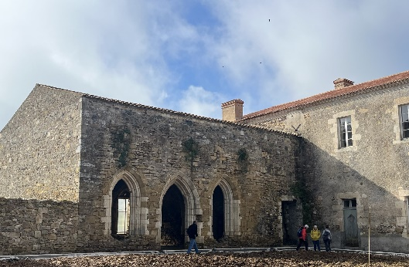
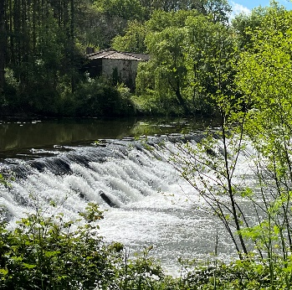
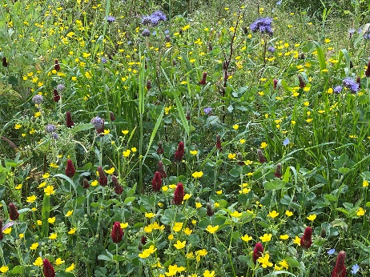
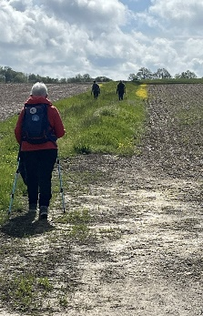
12H30 | Pique-nique sorti du panier (dans une salle de l’Abbaye en cas de mauvais temps), (dans tous les cas, apporter table et chaises).
14h30 | Visite commentée par Daniel BLANCHET (Père et beau-père des propriétaires Laurent et Sylvie) et par Louis CAZAUBON (membre de notre association, passionné des chemins de Saint-Jacques).  Une participation de 5 € vous sera demandée (à payer le matin lors de l’arrivée).
16h45 | Pot de départ.
Numéros de téléphone pour nous contacter si questions, ou si besoin le jour de la balade :
(Christiane MONTASSIER : 07 83 11 40 06 ou Patricia COURCOULT : 06 73 32 95 19 ou Marie-Thérèse BOUTHEAU : 06 88 55 04 42).
N’oubliez pas votre badge, votre timbale, vos chaussures de randonnée, vos bâtons, une tenue adaptée à la saison et à la météo et peut-être vos masques, du gel hydroalcoolique et des lingettes désinfectantes, les gestes barrière, etc. …

Pour rejoindre l’Abbaye de Trizay (85), rejoindre la route Bournezeau - Sainte-Hermine,
Tourner à gauche depuis Bournezeau, à droite depuis Sainte-Hermine, se garer devant l’Abbaye.
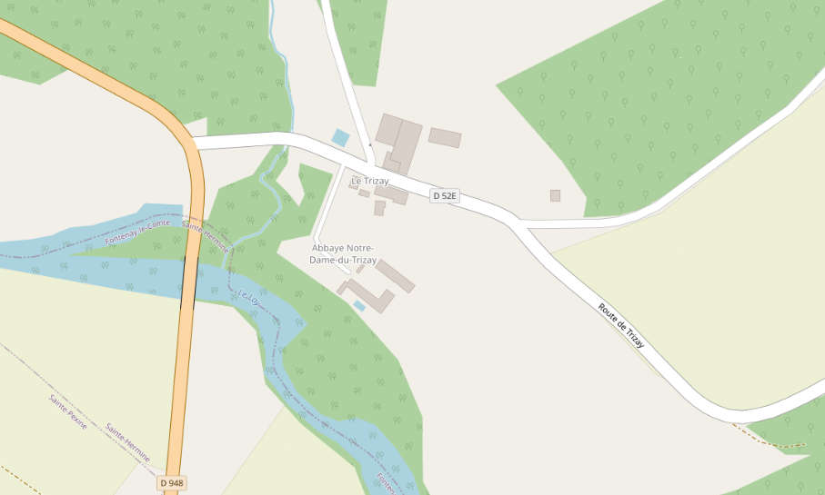
Bournezeau
Abbaye de Trizay
Sainte-Hermine
_________________________________________________________________________________________________________________________________________________________________________________________________________________
Sortie jacquaire dimanche 16 juin 2024 (Environ 10 km, raccourcis possibles, voiture balai).
Bulletin d’inscription à envoyer avant le dimanche 9 juin 2024
Brigitte BOUERY 10 Petite Rue de la Grande Bodinière, 85210 SAINTE HERMINE Mobile : 06 71 87 83 49, Email : brigittebouery@hotmail.fr
Nom(s), prénom(s), adresse(s), N° Portable | Participe(nt) à la marche | Participe(nt) à la visite de l’Abbaye
L’inscription à cette sortie :
- Vaut pour autorisation pour le Bureau de l'Association Vendéenne des Pèlerins de Saint-Jacques :
- À gérer, sauvegarder et utiliser les données personnelles qui précèdent dans le cadre exclusif de la bonne gestion de l'activité concernée,
- À utiliser mon (mes) image(s) pour les besoins de la communication et de l’information (revue Le Jacquet Vendéen, le site internet),
- En cas de covoiturage, pensez à indemniser le conducteur,
- Sous-entend pouvoir le jour de la sortie être en mesure de présenter les documents sanitaires en vigueur à la date présumée,
- Vous engage : si un règlement est demandé, le remboursement de votre règlement sera effectif uniquement si l’annulation de l’évènement est du fait de l’Association Vendéenne des Pèlerins de Saint-Jacques (VENDÉE - COMPOSTELLE – MONT SAINT-MICHEL) ou si un participant est sur liste d’attente.

Circuit à pied le matin (CI N° 1437689)
(Ce circuit peut être modifié en raison des conditions du terrain et de la météo du jour J)
